**2023-2024学年福建省南平市第三中学八年级上学期期中考试物理试题（无答案）**

**（满分：100分；考试时间：90分钟）**

**一、单选题（本题共14小题，每小题2分，共28分）**

1．下列长度与时间单位是国际制基本单位的是（　　）

A．米，秒 B．毫米，秒 C．千米，小时 D．米，分钟

2．晚上，爸爸把电视声音调小，以免影响邻居休息。这里“调小”的是声音的（　　）

A．音色 B．响度 C．音调 D．以上都有

3．下列估算合理的是（　　）

A．某中学生的身高约165cm

B．一支签字笔的长度约2cm

C．中学生跑完100m用时约8min

D．中学生心脏跳动30次所用的时间约3s

4．据报道，2023年4月20日发生日全食，2021年6月10日观测到了“金边”日环食，与该天象形成原理相同的是（　　）

A．水中倒影 B．海市蜃楼 C．水中“折枝” D．手影游戏

5．小慧家新购买了一种新型洗碗机，说明书上写该机工作时浸入水槽的部分会发出的声波用于清洗碗筷等物品。关于这种声波，说法错误的是（　　）

A．这种声波能在水中传播 B．这种声波是物体振动产生的

C．这种洗碗机应用了声波具有能量的性质 D．这种声波听起来很刺耳

6．下列关于声音的说法中正确的是（　　）

A．声音的传播速度与介质无关而只与温度有关

B．声音借助介质以声波的形式传播

C．在10平方米的小房间说话听不到回声，是因为空间小，没有产生回声

D．如果月球上发生爆炸，只要爆炸足够剧烈，地球上的人也可以听到爆炸声

7．关于长度的测量，下列说法中正确的是（　　）

A．测量长度时， 只需要读到刻度尺的分度值

B．测量长度时，读数的视线可以不与尺面垂直

C．测量长度时，误差只能减小，不能消除，但错误可以消除

D．测量长度时，必须从尺的零刻线开始测量，否则测量就是错误的

8．下列诗句中蕴含一定的物理知识，其中说法正确的是（　　）

A．“姑苏城外寒山寺，夜半钟声到客船”，人们是通过音调辨别出钟声的

B．“人有悲欢离合，月有阴晴圆缺”，阴晴圆缺的月亮是自然光源

C．“两岸猿声啼不住，轻舟已过万重山”，“轻舟”的运动是以船上乘客为参照物的

D．“孤帆一片日边来”，“孤帆”的运动，是以江岸为参照物的

9．长沙洋湖湿地公园生态环境良好，大量珍稀水禽在此迁徙繁殖。如图所示，一只白鹭正在平静的水面上展翅起飞。关于白鹭在水中所成的像，下列说法正确的是（　　）

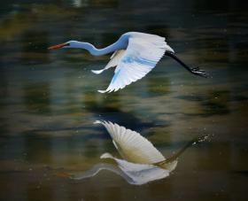A．白鹭在水中的“倒影”是光的折射形成的

B．白鹭飞的越低，在水中的“倒影”越大

C．人们所看到白鹭的倒影是虚像

D．当白鹭向上飞行时，其倒影也向上运动

10．一束光射向一块玻璃砖（如图）并穿过玻璃砖，这束光进入玻璃和离开玻璃后的光路正确的是（　　）

A．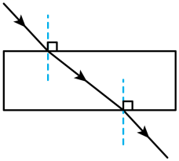  B．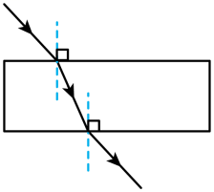  C．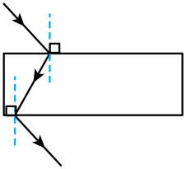  D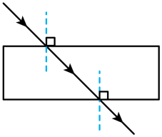

11．短跑运动员5s内跑了50m，羚羊2min内奔跑2.4km，汽车的行驶速度是54km/h，三者速度从大到小的排列顺序是（　　）

A．汽车、羚羊、运动员 B．羚羊、汽车、运动员

C．羚羊、运动员、汽车 D．运动员、羚羊、汽车

12．如图是一小球从*A*点沿直线运动到*F*点的频闪照片，频闪照相机每隔0.2s闪拍一次。下列说法正确的是（　　）

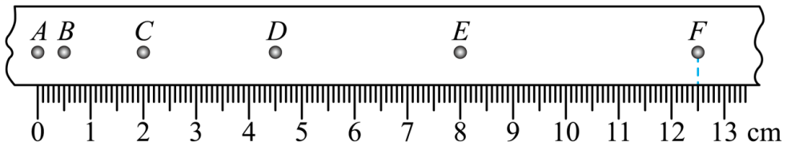

A．小球做匀速直线运动

B．小球从*A*点运动到*F*点的时间为1.2 s

C．小球从*A*点运动到*D*点的平均速度小于小球从*A*点运动到*F*点的平均速度

D．从*C*点到*E*点小球运动的平均速度为0.1 m/s

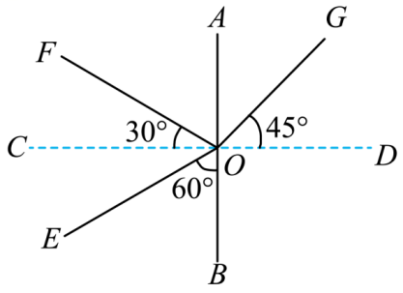13．如图所示，一束光在空气和玻璃两种介质的界面上发生反射和折射现象，下列说法正确的是（　　）

A．*EO*是入射光线，入射角等于60°

B．*CD*是法线，*FO*是折射光线

C．是折射角，折射角等于45°

D．*AB*是界面，*AB*右侧是空气

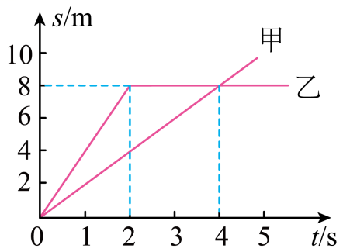14．甲、乙两物体，同时同地出发向南做直线运动，它们的*s*﹣*t*图像如图所示，下列说法正确的是（　　）

A．2~4s内乙做匀速直线运动

B．0~2s内以甲为参照物，乙向北运动

C．3s时乙比甲的速度快

D．0~2s 内乙的平均速度为4m/s

**二、填空题（本题共14空，每空1分，共14分）**

15．如图所示，用甲、乙两把刻度尺分别测量同一物体的长度。使用 （选填“甲”或“乙”）刻度尺测量的结果更精确，甲刻度尺的示数是 cm。

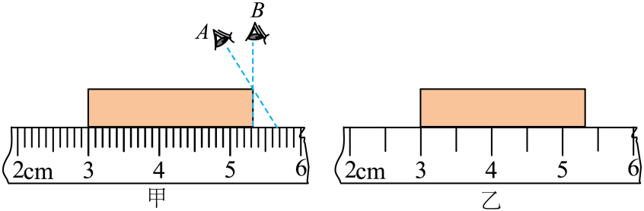

16．医院的B超检查病情是利用声可以传递 （填“信息”或“能量”）；声学上人们常用 为单位来计量声音的强弱。

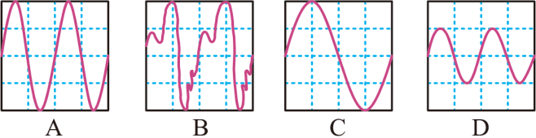17．通过观察声音波形图，A和C的 相同，A和D的 相同。（填“响度”或“音调”）

18．2021年11月17日13时54分在大丰海域发生5.0级地震，地震时会伴有 的产生，其频率范围低于 Hz。在一般情况下，声波在地下岩石中的传播速度比在空气中的传播速度 （快/慢）。

1. 用久的黑板会发生“反光”现象，这是因为发生了 的缘故；全班同学都能看到讲台上的教具，这是因为教具表面对光发生了 的缘故。太阳灶多用 镜制成。

20．如图所示，光从空气斜射入玻璃，折射角 （选填“大于”或“小于”）入射角。如果增大入射角，则折射光线将 （选填“靠近”或“远离”）法线。

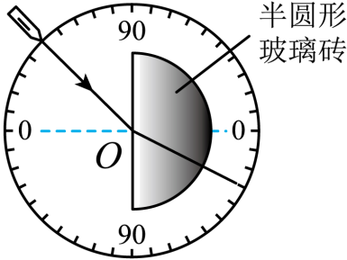

**三、作图题（本题共2小题，每小题2分，共4分）**

21．如图所示，平面镜前一物体MN，请画出它在平面镜中所成的像。

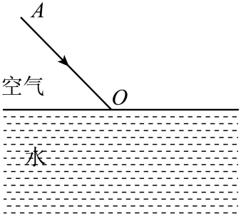22．如图所示是一束光从空气斜射到水面的情况，请你在图中作出对应折射光线。

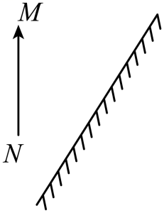

**四、简答题（本题共1小题，共4分）**

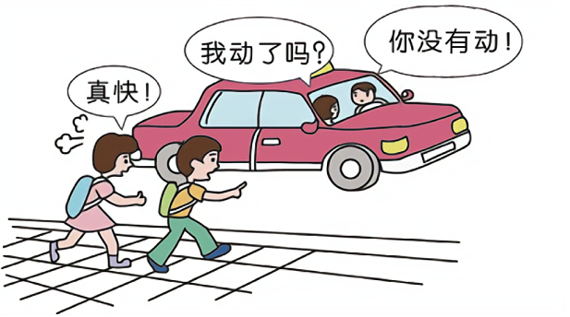23．如图所示，马路上一辆出租车行驶而过，马路边的小朋友大声喊“真快！”，司机听到后问乘客：“我动了吗？”，乘客却回答：“你没动”。你认为小朋友喊的“真快！”和乘客回答的“你没动”说错了吗？为什么？

**五、实验题（本题共5小题，共30分）**

24．在学习声学时，小丽同学做了如下实验：

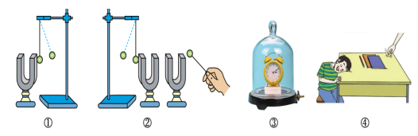

（1）如图①所示，用竖直悬挂的乒乓球接触发声的音叉时，乒乓球被弹起，这个现象说明声音是由物体 产生的；此实验中乒乓球起到放大实验现象的作用，这个研究方法叫 ；

（2）如果将②实验装置搬上月球，则小球 （“会”或“不会”）弹起；

（3）如图③所示，把正在发声的闹钟放在玻璃罩内逐渐抽出罩内的空气，她听到闹钟声音逐渐变小。这个现象说明声音 （选填“能”或“不能”）在真空中传播，在这种情况下，你是怎样得出这一结论的 ；

A．通过日常生活经验得出的

B．用实验直接证实的

C．通过理论推导出来的

D．建立在实验基础上加科学的推理得出的

（4）图④中小明的耳朵贴紧桌面时听到小东轻轻敲击桌面产生的声音，这是因为 （选填“固体”、“液体”或“气体”）可以传声；

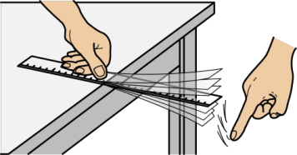（5）如图所示，将一把钢尺压在桌面上，一部分伸出桌面，用手拨动其伸出桌外的一端，轻拨与重拨钢尺，使钢尺振动的 不同，则钢尺发出声音的 就不同。若改变钢尺伸出桌面的长度，用相同的力拨钢尺，钢尺振动的频率不同，则钢尺发出声音的 不同。

25．如图所示，在测量小车运动的平均速度实验中，让小车从斜面的*A*点由静止开始下滑并开始计时，分别测出小车到达*B*点和*C*点的时间，可算出小车在各段的平均速度。

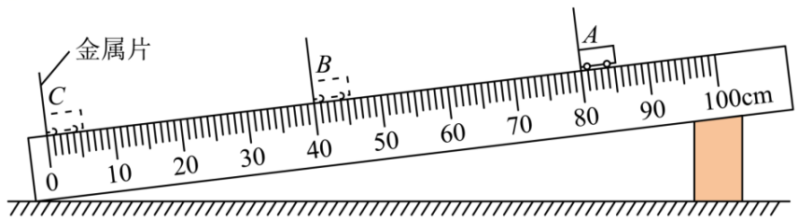

（1）本实验需要的测量工具是 和 ；

（2）为减小时间的测量误差，斜面的倾角应 （选填“大”或“小”）一些；

（3）若测得时间*tAB*=1.6s，则*AB*段的平均速度为 m/s；

（4）如果小车过了B点才停止计时，则测得的AB段的平均速度会偏 （选填“大”或“小”）；

（5）为减小实验误差，实验需要多次测量时间，每次测量时必须让小车从斜面的同一位置由 开始下滑；

（6）与小车下滑过程中所做运动相符的*v*-*t*图像是 。

A． 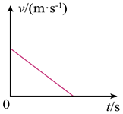      B．  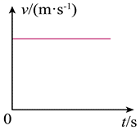    C． 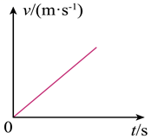     D．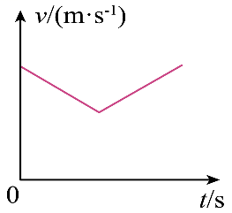

26．为了验证光的反射定律，如图，小红同学准备了光源､一块平面镜､一块画有法线*ON*的平整硬纸板(其中*F*可绕接缝*ON*转动)､直尺､及铅笔。

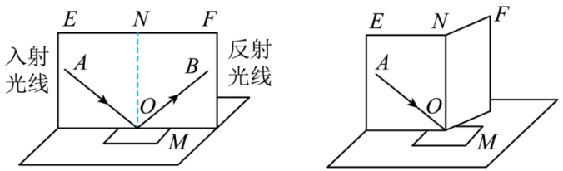

(1)将入射光线*AO*向法线靠近时，看到反射光线*OB* （选填“靠近”或“远离”）法线；

(2)将纸板E､F置于同一平面后，若将一束光贴着纸板F沿*BO*射到*O*点，反射光将沿图中的*OA*方向射出，说明光在反射现象中，光路是 的；

(3)将一束光贴着纸板*E*沿*AO*射到*O*点，若将纸板F向后折，此时在纸板F上 (选填“能”或“不能”)看到反射光，说明了 ；

(4)如图，当E､F在同一平面上时，让入射光线*AO*沿纸板E射向镜面，在F上可看到反射光线*OB*，测出入射角和反射角的大小，便立即得出实验结论：反射角等于入射角。你认为这样得出结论 (选填“合理”或“不合理”)，原因是 。

27．如图所示，在“探究平面镜成像的特点”实验中：

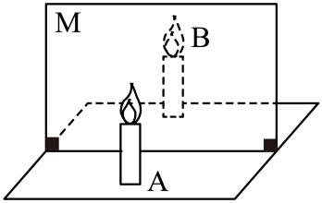

（1）为了保证实验效果，应该选择 （选填“厚玻璃板”或“薄玻璃板”）；

（2）点燃蜡烛A，透过玻璃板观察到蜡烛A的像，把与A完全相同的蜡烛B放在像的位置观察到蜡烛B与像完全重合，说明像与物 ；

（3）移开蜡烛B，在其原来位置放一光屏，在光屏上接收不到蜡烛的像，说明平面镜成的是 像；

（4）当蜡烛A向玻璃板靠近时，像的大小 （选填“变大”、“不变”或“变小”）。

28．小明利用图示装置研究光的折射规律，水里的激光笔发出的光从水中斜射入空气中，在放置在空气中的光屏上形成了光斑；

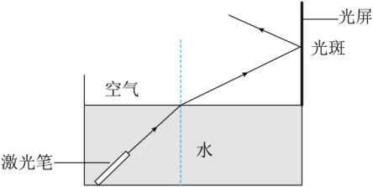

（1）实验过程中，保持入射点不变，逐渐增大激光笔射向水面的入射角，折射角逐渐 （选填“增大”或“减小”），光斑逐渐向 （选填“上”或“下”）移动；

（2）当入射角增大到某一角度时，折射光线消失，此时的折射角等于 ；

（3）当光从空气射向水中时， （选填“会”或“不会”）出现折射光线消失的情况。

**六、计算题（本题共3小题，第28题5分，第29题7分，第30题8分）**

29．科学工作者为探测某处海底的深度，他们从测量船向海底垂直发射超声波，经过6s收到回波信号，则：

（1）声波从探测船传到海底的时间是多少？

（2）该处海底的深度是多少？（声音在海水中的传播速度是1500m/s）

30．重庆出租车因为司机驾驶技术娴熟，加之车身黄色喷涂类似赛车，被网友戏称为“黄色法拉利”。辰辰一家到重庆旅游，打卡“黄色法拉利”是他的计划之一，他们打车从江北机场出发，到达目的地磁器口时，司机出示了如图所示的车费发票，求：

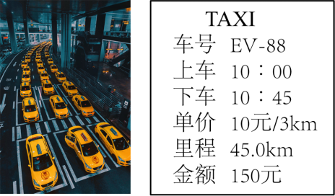（1）出租车行驶的时间是多少min？

（2）此次行程出租车的平均速度是多少km/h？

31．便捷的交通与互联网给人们出行带来了极大的方便，王爷爷带小孙子驾车到萍乡北站，然后乘高铁去南昌参观滕王阁，8∶20开车出发，并看到路边如图所示的交通标志牌，此刻吩咐小孙子通过铁路12306网站查询列车时刻表如下表：

（1）在交通正常的情况下，依据以上信息并通过计算，爷孙俩最快能赶上哪一车次？

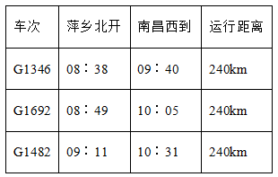（2）该趟高铁运行的平均速度为多少km/h？

